Дубенцовский отдел 
МБУК ВР «МЦБ» им. М. В. Наумова

« 864года. Всему начало буква» — Дню славянской письменности и культуры посвящается
24 мая 1986 – 24 мая 2020
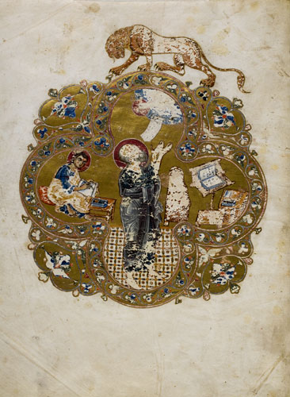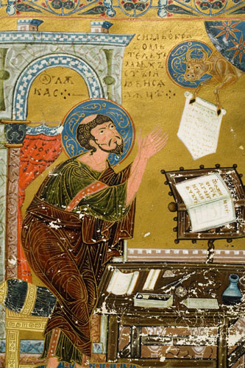
Самая первая рукописная книга - Остромирово Евангелие. Май 1057 г

Рекомендательный список

Составил:
Библиотекарь первой категории
Дубенцовского отдела
Золотарева Л.И.

2020 г.

От составителя

День славянской письменности и культуры ежегодно отмечается 24 мая с 1986 года. Происхождение праздника нераздельно связано с памятью о создателях кириллицы - равноапостольных братьях Кирилле и Мефодии. Поводом для создания новой письменности послужила просьба моравского князя Ростислава направить к нему учителей, чтобы те проповедовали на родном для его подданных языке. Это были времена, когда славянские народы еще только выходили на исторические подмостки и нуждались в убедительных проповедях и народных богослужениях. В 863 г. братья из греческого города Салоники приступают к созданию новой АЗБУКИ. Они значительно изменяют греческий алфавит и стараются точнее передать славянские звуки. Используя новую письменность, они переводят книги, тексты из Евангелия, псалтыри, песнопения для литургий. Как только слово Божие зазвучало на славянском языке, сразу же возникла потребность в местных священнослужителях, поэтому самых достойных готовили к посвящению в сан. Слушая тексты Священного Писания на родном языке, люди стали принимать христианство, а вместе с ним и письменность. Получив в наследство собственный алфавит, культура и духовность славянских стран испытала небывалый подъем. Православная церковь глубоко чтит память о братьях. Уже в XI в. день 11 мая (24 мая по григорианскому календарю) объявляется днем памяти святых Кирилла и Мефодия, а позже, когда наступил расцвет науки и просвещения этот день стал праздником Славянской письменности. На Руси обычай вспоминать Кирилла и Мефодия сложился очень давно, но на государственном уровне праздник утвержден только в 1863 году, спустя почти 1000 лет после введения кириллицы. В советские времена о нем вообще забыли, но 24 мая 1986 г. в Мурманске провели несколько мероприятий, посвященных Дню письменности, а уже в следующем году его отметили в Киеве, Минске и Новгороде. Сейчас в России праздник отмечает и церковь и светская общественность. Вместе с памятными богослужениями, шествиями и паломничеством в монастыри, устраиваются выставки, презентации, литературные чтения, конкурсы и праздничные концерты. Этот праздник - повод для радости и гордости за свою национальную культуру, как для верующих, так и убежденных атеистов во многих странах. Вашему вниманию предоставляется рекомендательный список книг с выставки «863 год. Всему начало буква». Предлагаю читателям окунуться в мир наших предков. Вы познакомитесь с историей письма и русской книжности.

Указатель авторов и названий:
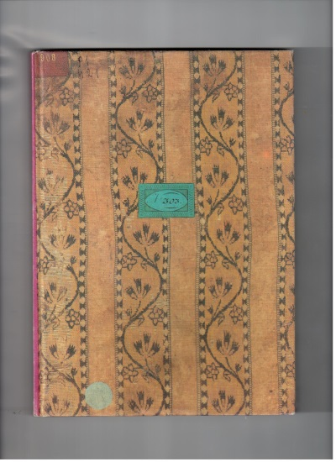
1. Истомин, Карион. Книга любви знак в честен брак / Карион Истомин. – М.: Книга, 1988. – 110 с.: ил. Букинистическое издание.
В январе 1689 г. состоялось бракосочетание царя Петра Алексеевича с Евдокией Федоровной Лопухиной. "Книга любви знак в честен брак" - замечательный памятник поэтической и книжной культуры, эмблематическая поэма в стиле русского барокко, объединяющая искусство слова и изображения, свадебное поздравление молодым. Преподнесена Петру I и Евдокии. «Книга» была рукописной, стихотворные строки сочетались в ней с цветными миниатюрами, золотым и серебряным письмом, фигурными инициалами и орнаментальными заставками-аппликациями, вырезанными из старопечатных книг. Л.И. Сазонова посвятила книге Истомина специальную работу, в центре ее исследования – барочная поэтика эпиталамы, ее церемониальный характер и «панегирический смысл». Карион Истомин, однако, в полном согласии с поводом, по которому он написал свою «Книгу», рассуждает здесь также о любви и браке, о чувствах и управляющем чувствами разуме. Настоящая статья посвящена рассмотрению этой скорее дидактической, чем панегирической тематики в стихах на брак молодого царя Петра и царицы Евдокии. Эта книга предназначена в основном для библиофилов и коллекционеров книг по теме: русская история, репринты древних манускриптов.
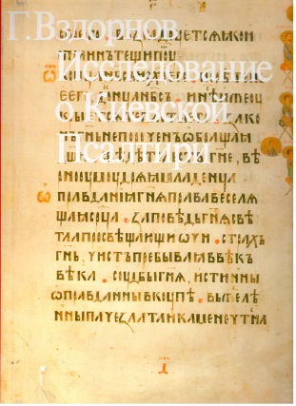
2. Вздорнов, Г. И. Исследование о Киевской Псалтири / Герольд Иванович Вздорнов. – М.: Искусство, 1978. – 171 с.: ил.
Высококачественное факсимильное издание Киевской псалтири 1397 года с подробным комментарием. Одна из лучших русских рукописных книг. Оригинал рукописи хранится в настоящее время в Российской национальной библиотеке. Первый том - факсимильное воспроизведение псалтири. Второй - краткое описание рукописи. Иллюстрации Киевской псалтири. О византийско-русских отношениях в связи с историей московского книгописания и просвещения при митрополите Киприане (1390 - 1407). Обращение к прошлому в искусстве Византии, южных славян и Древней Руси. Описание миниатюр Киевской псалтири. К исследованию Киевской псалтири прилагается исследование об этой рукописи и описание иллюстраций с разъяснением их сюжетов. В исследовании выяснена история Киевской псалтири и художественная среда, где возник этот замечательный памятник. Особый раздел посвящен характеристике стиля иллюстраций. Изучена связь миниатюр Киевской псалтири с текстом этой библейской книги, с толкованиями на псалтири с миниатюрами греческих рукописей. В тексте воспроизводятся листы из других русских и византийских рукописей той же эпохи.

3. Киевская псалтырь 1397 года: Государственная Публичная библиотека имени М. Е. Салтыкова – Щедрина в Ленинграде / М.: Искусство, 1978. – 230 с.: ил.
К изданию Киевской Псалтири прилагается исследование об этой рукописи и описание иллюстраций с разъяснением их сюжетов. "Киевская" Псалтирь 1397 г. — памятник древнерусской лицевой книжности. Была выполнена на пергамене, украшена многочисленными миниатюрами на полях. Эта работа по древнерусскому книжному искусству принадлежит ведущему научному сотруднику ГосНИИ реставрации (г. Москва) Герольду Ивановичу Вздорнову, авторитетному специалисту в области истории древнерусского искусства, доктору искусствоведения, члену - корреспондента РАН, лауреату Государственных премий СССР и РФ, создателю Музея фресок Дионисия в Ферапонтове.

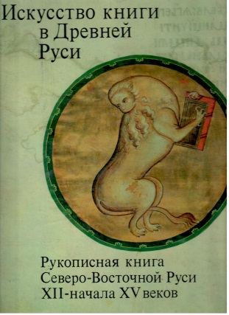
4. Вздорнов, Г. И. Исскуство книги в Древней Руси: рукописная книга Северо – Восточной Руси XII – начала XV веков / Герольд Иванович Вздорнов. – М.: Искусство, 1980. – 550 с.: ил.
Предмет настоящего исследования - художественное оформление рукописей Северо-Восточной Руси, созданных до начала XV века. Автором выбраны для исследования пергаментные книги, то есть такие рукописи, которые написаны не на бумаге, а на специально выделанной коже. При этом автор отдавал предпочтение датированным рукописям, место происхождения которых засвидетельствовано писцами или современными учеными. Одна из самых известных и масштабных работ по древнерусскому книжному искусству ведущего научного сотрудника ГосНИИ реставрации (г. Москва) Герольда Ивановича Вздорнова, авторитетного специалиста в области истории древнерусского искусства, доктора искусствоведения, члена - корреспондента РАН, лауреата Государственных премий СССР и РФ, создателя Музея фресок Дионисия в Ферапонтове.
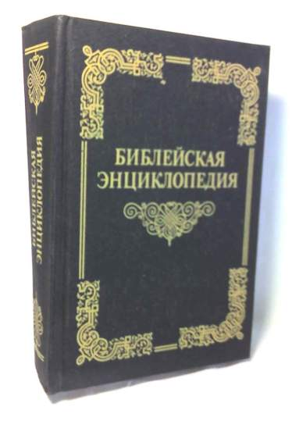
5.Архимандрит, Никифор. Иллюстрированная полная популярная библейская энциклопедия / Никифор архимандрит. – Репр. изд. 1891 г. – М.: Терра, 1990 . – 902 с. : ил.
Иллюстрированная библейская энциклопедия - это уникальный справочник по Библии. Составленная архимандритом Никифором в начале XX века на основе научных исследований и авторитетных справочных изданий, она пользуется заслуженным уважением и очень популярна и сегодня. Благодаря полноте, простоте и понятности содержания книга стала настольной для нескольких поколений любознательных читателей Библии. Статьи энциклопедии охватывают все области библейского знания: археологию, архитектуру, астрономию, географию, ботанику, зоологию, математику, медицину, нумизматику, педагогику и т. д. В книге приводятся биографии всех лиц Библии и объясняются необходимые для понимания Священного Писания богословские термины. Книга рассчитана на самый широкий круг читателей.

